МБДОУ «Детский сад №378» г.о. Самара
Исполнено: воспитатель Морочко А.И.

Консультация и Рекомендация для родителей
Растим помощника!
Вам знакома ситуация, когда ребенок находит тысячу отговорок, что бы не помогать вам по дому?
Скорее всего, у него найдется множество причин, которые мешают ему выполнить домашние дела: болит живот, по телевизору очень интересная передача, срочно надо нарисовать зайца и неожиданно навалилась усталость.
Однако есть такие дети, которым не надо сто раз повторять просьбу о помощи, они без предупреждения моют посуду, поливают цветы и убирают за собой одежду. Почему же так происходит? Как воспитать настоящего помощника?
Скорее всего, ребенка надо приучать к хозяйству как можно раньше: лет с двух или трех. Малыш, которого в столь раннем возрасте не приучали помогать взрослым, вряд ли будет ценить ваш труд. Ведь разбросанные игрушки для него в порядке вещей! Заставить убираться, конечно, можно любого ребенка. Только вряд ли это понравиться и ребенку и вам.
Постарайтесь не пропустить нужный момент. В возрасте около трёх лет закладывается характер ребенка, он все пытается попробовать, стремится всё изучить, повторяет за мамой и папой любимые их действия.
Не думайте, что в этом возрасте ребенок слишком мал. Конечно, вряд ли он сможет вымыть пол или приготовить ужин, но разрешите ему самому убрать игрушки, почистить яйцо или вытереть пыль. Даже если он перепачкается сам и перепачкает всё вокруг, не ругайте его. Он же старался! Главное, что он начнет ценить ваш труд.
Сначала вам нужно определить обязанности ребенка. Предложите ему каждый день поливать цветы в комнате. Купите для этого уму лейку и показывайте, как цветочки радуются тому, что их поливают, как они красиво растут и расцветают.
Далее можно потихоньку добавлять малышу дела. Только не превращайте уборку в наказание. Быт – это не грязная посуда и разбросанная одежда. Это реальность, с которой мы живём всю свою жизнь. Помощь по дому должна стать для ребёнка неотъемлемой частью каждого дня. Но, что бы малышу это быстро не надоело, превращайте уборку в приключение, сделайте работу по дому увлекательным занятием. На помощь, возможно, придут книги, которые воспитывают чувство чистоты и организованности.
Да, часто бывает проще и быстрее сделать что- то самому, чем просить ребёнка о помощи. Но наши труды обязательно будут оплачены по мере взросления малыша.
Постоянно хвалите ребёнка, который выразил желание помочь вам. Не обязательно дарить ему за это игрушки или покупать что-то вкусненькое. Иногда достаточно просто родительской ласки и доброго слова.
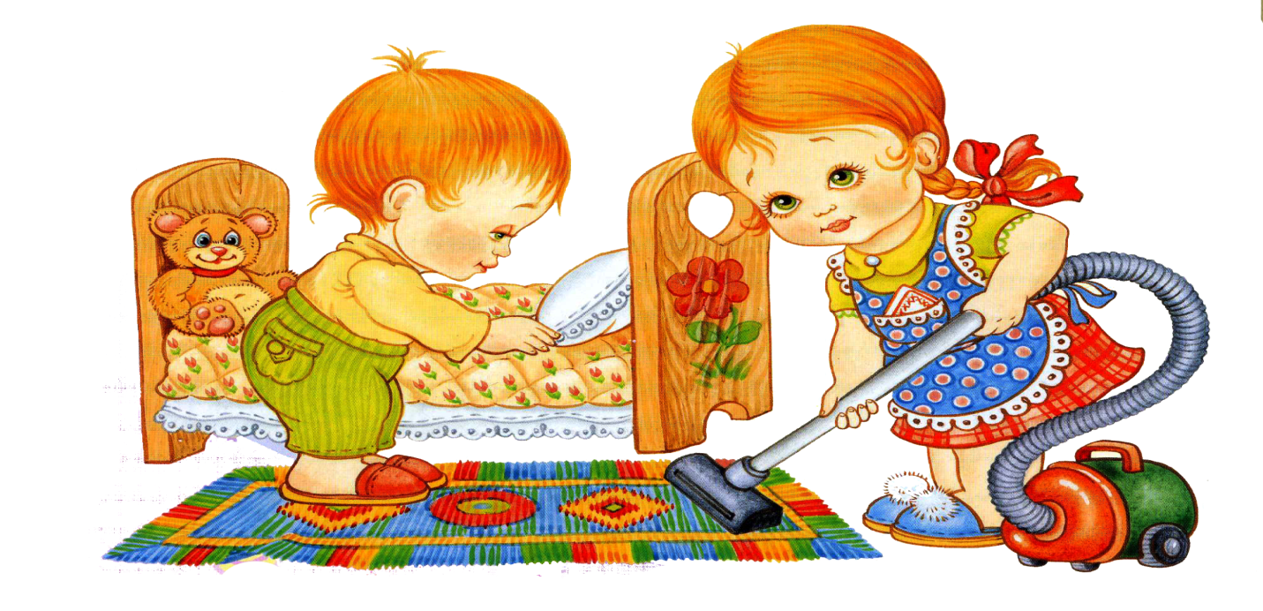
Если у малыша что-то не получилось, переделайте за ним, но только тогда, когда он не видит этого. Ребенок не должен знать, что его усилие оказалось бесполезными. Главное не упустите тот момент, когда малыш мечтает помочь вам.

